3.1基于VGG19实现图像分类

1.1实验目的

掌握卷积神经网络的设计原理，掌握卷积神经网络的使用方法，能够使用 Python 语言实现VGG19网络模型对给定的输入图像进行分类。具体包括：
a) 加深对深度卷积神经网络中卷积层、最大池化层等基本单元的理解。
b) 利用Python语言实现VGG19的前向传播计算，加深对VGG19网络结构的理解，为后续风格迁移中使用 VGG19 网络计算风格损失奠定基础。
c) 在第2.1节实验的基础上将三层神经网络扩展为 VGG19 网络，加深对神经网络工程 实现中基本模块演变的理解，为后续建立更复杂的综合实验(如风格迁移)奠定基础。

1.2实验内容
硬件环境：CPU
网络模型：使用ImageNet图像数据集训练好的VGG19网络
内容：不需要再训练VGG19，完整代码已给出，但部分内容被抹掉，需要补全代码，运行程序，分类一张图片【已给出】
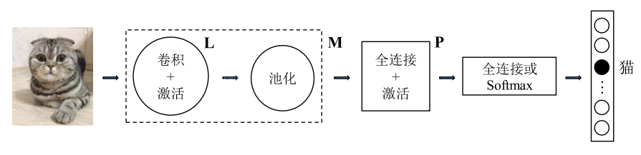

1.3 VGG19
VGG19是一种深度卷积神经网络结构，包含6个阶段，有16个卷积层和3个全连接层。前2个阶段各有2个卷积层，第3,4,5个阶段各有4个卷积层。每个卷积层均使用3×3大小的卷积核，边界扩充大小为1，步长为1，保持了输入输出特征图的高度和宽度不变。每个阶段的卷积层的通道数在不断变化，与卷积的个数有关。5个阶段的卷积层输出通道数分别为64、128、256、512、512。每个阶段除第一个卷积层外，其他卷积层均保持输入和输出通道数相同。每个卷积层后面都有ReLU激活函数层，每个阶段最后都有一个最大池化层，将特征图的高度和宽度减半。3个全连接层中前2个全连接层后面也跟随有ReLU层。第5个阶段输出的特征图会进行变形，通过扁平化层将四维特征图变形为二维矩阵作为全连接层的输入。网络最后是Softmax层，计算分类概率。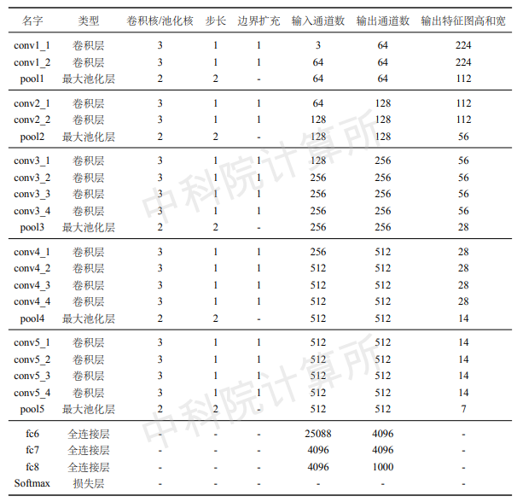

1.4实验步骤与知识点
本次实验实现的是VGG19的全连接层，RELU层，softmax层，卷积层，扁平层以及池化层的初始化，最后构建VGG19网络实现图像分类。

1.4.1卷积层，池化层，扁平层
实验中卷积层的实现代码大致如下：
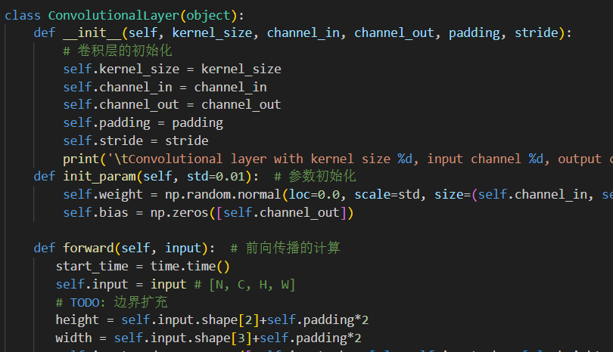
参数初始化：卷积层的参数包括权重(卷积核)和偏置。与全连接层类似，卷积层通常用高斯随机数来初始化权重的值，而将偏置的所有值初始化为0。
前向传播计算：首先对输入特征图进行边界扩充。之后在边界扩充后的特征图上滑动卷积窗口，依次计算每个窗口内的特征图数据与卷积核的内积并加上偏置，得到输出特征图。由于VGG19网络中的所有卷积层都是3×3的卷积核，且边界扩充大小p=1，步长s=1，因此VGG19网络中所有卷积层的输出特征图的高度和宽度与输入特征图相同。
参数加载：从该函数的输入中读取本层的权重W和偏置b。
池化层：
实验中最大池化层部分代码如下
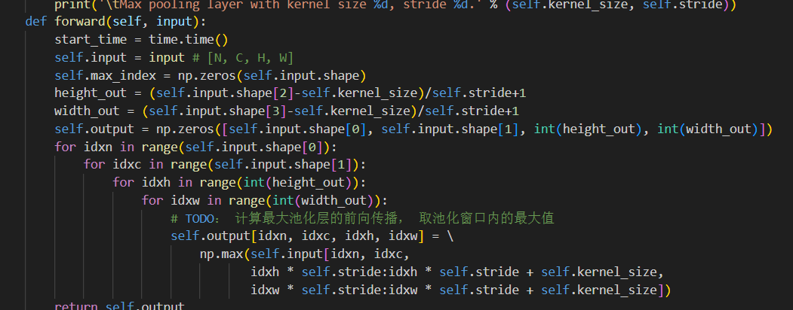
需要定义最大池化层的参数，包括池化窗口的高度(或宽度)K和池化步长s。
前向传播计算：计算最大池化层的前向传播结果，即取卷积池化窗口内的最大值。
扁平化层：扁平化层用于改变特征图的形状，将卷积过后的特征图变为二维，以便在全连接层进行计算。部分代码如下
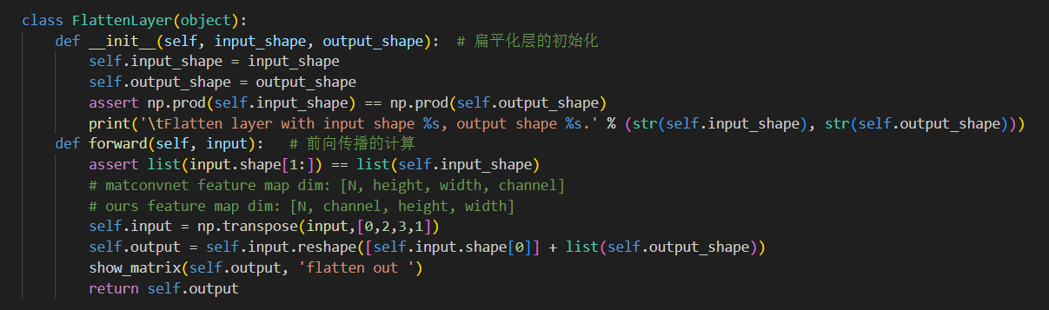

1.4.2全连接层，RELU层，softmax层
全连接层：
卷积层和池化层构成特征提取器，全连接层为分类器，其将特征提取得到的高维特征图映射成一维特征向量，该特征向量包含所有特征信息，可转化为各个类别的概率
全连接层部分代码如下：
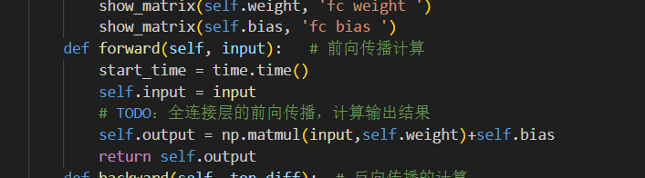
前向传播，利用matmul函数实现全连接层计算，weight为权重，bias为偏置值
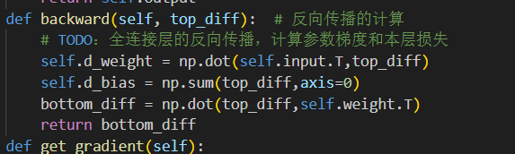
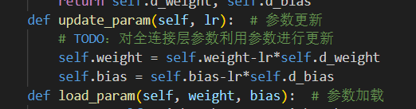
反向传播，通过dot函数球的参数偏导，并通过原值减去学习率乘以偏导实现参数更新。
RELU层：
RELU函数：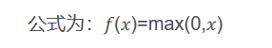
部分代码如下
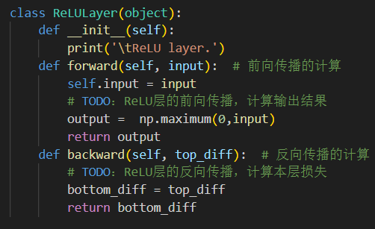
Softmax层：
通常作为网络的最后一层，对输出进行归一化，输出分类的概率，凸显其中最大的值并抑制远低于最大值的其他分量，其输入，输出数据规模相同。
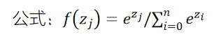
部分代码如下：
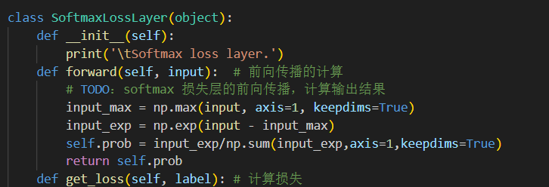

1.4.3构造vgg19网络结构
1.神经网络初始化：确定神经网络相关的参数。
2.建立网络结构：定义整个神经网络的拓扑结构，设定每层的参数，组成VGG19网络结构。每个卷积层和前2个全连接层(fc6层和fc7层)后面都跟随有ReLU激活函数层。pool5层和fc6层中间有一个扁平化层，用于改变特征图的形状。最后是Softmax层，计算分类概率。
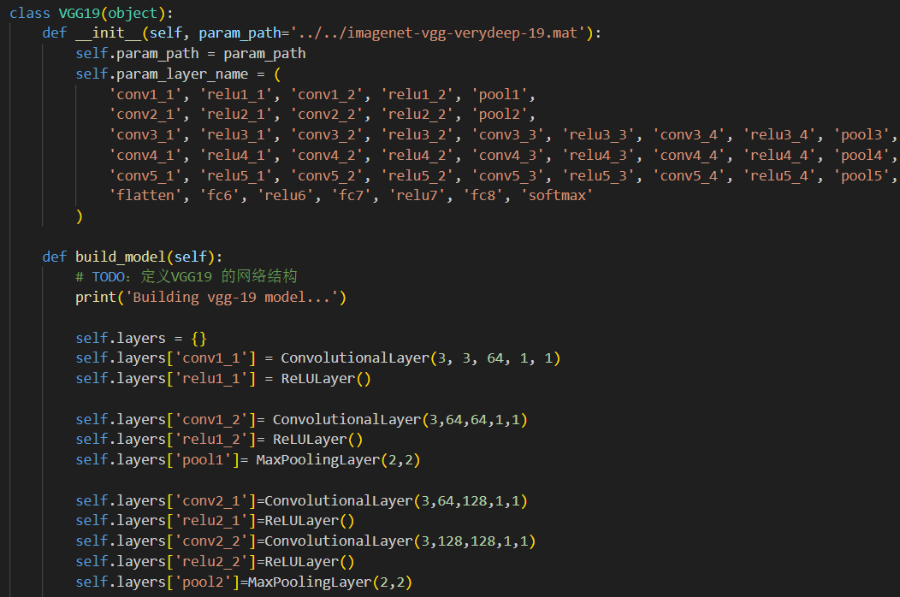

1.5心得体会

1.5.1心得体会
这次实验的VGG19网络包含了卷积层、ReLU层、最大池化层、全连接层和Softmax层等。通过这一次实验，我在整体上对卷积的初步实现，对神级网络有了进一步的认知。同时了加深对深度卷积神经网络中卷积层、最大池化层等基本单元的理解。在没系统学习过python语法的情况下，通过查找各种资料来了解numpy中不同函数的含义，用法和参数设置，增加了自己的知识，第一次动手进行了代码实践，更好地应用了课堂上的理论，对神经网络，VGG19有了更深刻的理解。

1.5.2报错解决
语句报错：
self.output = np.zeros([self.input.shape[0], self.input.shape[1], (height_out), (width_out)])
报错：float类型不能做int型使用
更改：
self.output = np.zeros([self.input.shape[0], self.input.shape[1], int(height_out), int(width_out)])
或者将上文/改为//，为向下取整，即可消除报错

3.2 基于dlp平台实现图像分类

1.1实验目的
巩固卷积神经网络的设计原理，能够使用 pycnnl 库提供的 Python 接口将 VGG19 网络模型移植到 DLP 上，实现图像分类。
具体包括：
a) 使用 pycnnl 库实现卷积、ReLU 等基本网络模块。
b) 使用提供的 pycnnl 库实现 VGG19 网络。
c) 分析评估 DLP 和 CPU 运行 VGG19 进行图像分类的性能。

1.2实验内容
硬件环境:DLP。软件环境:pycnnl 库、Python 编译环境及相关的扩展库，包括Python 3.6.12，Pillow7.2.0，Scipy 1.2.0，NumPy 1.19.5。数据集:ImageNet。实现与实验3.1图片一致的图像分类.
1.3实验步骤
Vgg19网络结构与3.1实验一致，本实验使用pycnnl库实现，同时不需要扁平化层。
1.3.1 创建卷积层
卷积层部分代码如下：
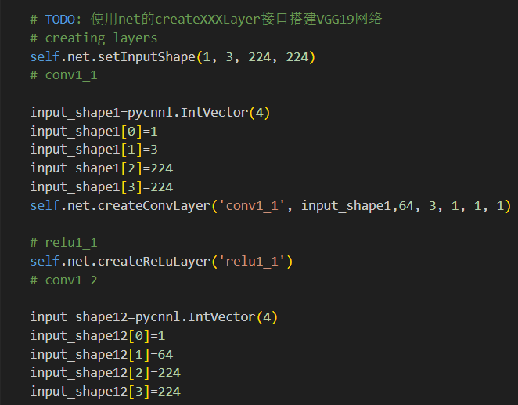
根据pycnnl.py，createVConvLayer函数的参数设置为(self, layer_name, input_shape, out_channel, kernel_size, stride, dilation, pad)，即需要手动设置输入的图形形状，输出通道，卷积核大小，步长等参数。
以第一层为例，输入的初始图像为224*224*3*1，经过第一层的第一次卷积后（即卷积核为3*3，64个）通道数变为64，其余参数保持不变，故下一次卷积时的输入数据为224*224*64，以此类推。

1.3.2 最大池化层
最大池化层部分代码：
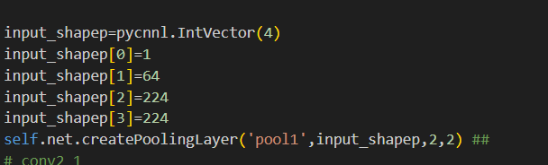
根据pycnnl.py库的函数，createPoolingLayer函数的参数设置为：
即需要手动设置输入图像形状，最大池化层卷积大小和步数。最大池化层的输入即为上一层输出的形状，卷积核大小为2*2，使得图像大小减半，步数为2。

1.3.3 全连接层
全连接层部分代码：
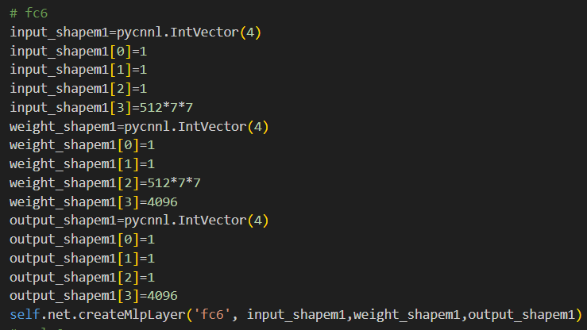
根据pycnnl库，createMlplayer的参数设置如下：
即需要设置输入图像形状，权重形状，输出形状。以fc6为例，这一层为第一个全连接层，其输入为最后一个池化层输出，即为7*7*512大小，下一层由4096个神经元构成，输出为4096个节点的数据，故设置如上所示。
其余，softmax层，模型加载函数，图像加载函数与3.1实验类似。

1.4心得体会
1.4.1心得体会

通过这次实验，我使用另一种方法实现了vgg19，并成功实现了图像分类。本次实验调用了DLP平台上的pycnnl库来搭建VGG19网络进行图像分类。部分模块划分与3.1实验都是类似的，如数据加载模块、基本单元模块等。也有部分做出了调整，比如卷积层，池化层等，在实现功能时使用对应的功能的pycnnl库中的方式即可。

1.4.2 报错处理
1.不全此次代码前要认真阅读pycnnl.py中的源代码，了解不同功能函数的各种参数以及参数类型，防止出现报错。
2.测试时曾出现多次分类错误，经检查后发现池化层步数出错，将步数改为2，并调整加载模型和加载图像函数数据和权重形状。
3.多次出现类型错误，切记在weight后加flatten()函数修改形状。

3.3非实时图像风格迁移

1.1实验目的
该实验的目的是掌握深度学习的训练方法，能够使用Python语言基于VGG19网络模型实现非实时图像风格迁移。具体包括：
1)加深对卷积神经网络的理解，利用VGG19模型进行图像特征提取。
2)使用Python语言实现风格迁移中风格和内容损失函数的计算，加深对非实时风格迁移的理解。
3)使用Python语言实现非实时风格迁移中迭代求解风格化图像的完整流程，为后续实现实时风格迁移以及更复杂的综合实验奠定基础。
1.2实验环境
硬件环境: CPU。软件环境: Python 编译环境及相关的扩展库，包括 Python 3.6.12、Pillow 7.2.0、Scipy1.2.0、NumPy 1.19.5(本实验不需使用 Pytorch 等深度学习框架)。
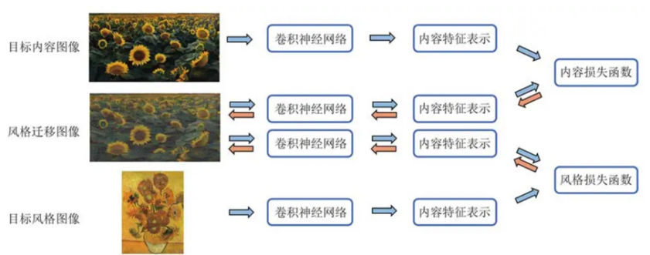

1.3实验步骤
1.3.1 卷积层
卷积层部分代码如下：
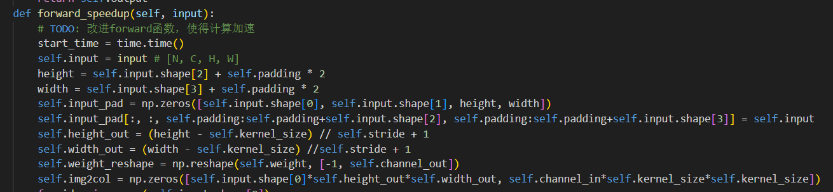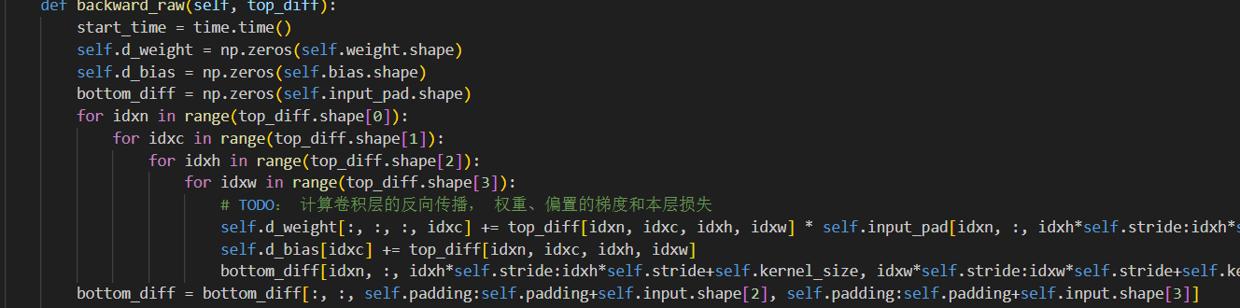
卷积层部分大致与前述实验相似，本实验还有卷积层的反向传播层。根据下述公式，可以进行卷积层反向传播的计算。首先计算权重和偏置的梯度∇WL、∇bL,以及损失函数对边界扩充后的输入的偏导∇XpadL。之后将∇XpadL中扩充的边缘裁剪掉即可得到∇XL。
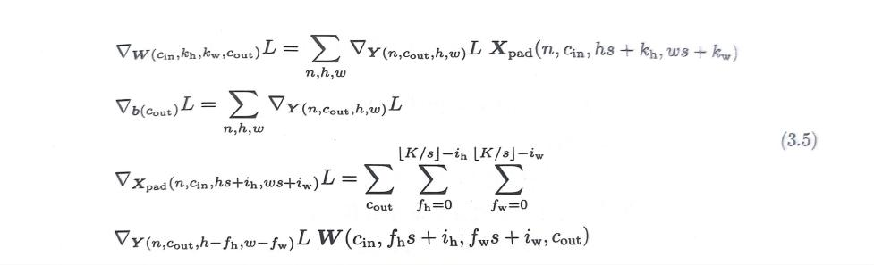
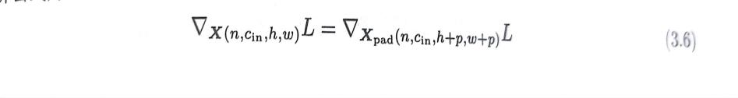
1.3.2最大池化层
部分代码如下：
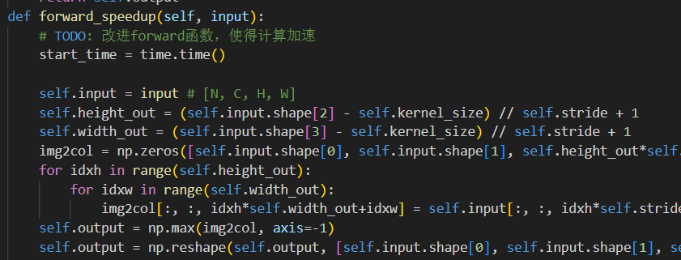
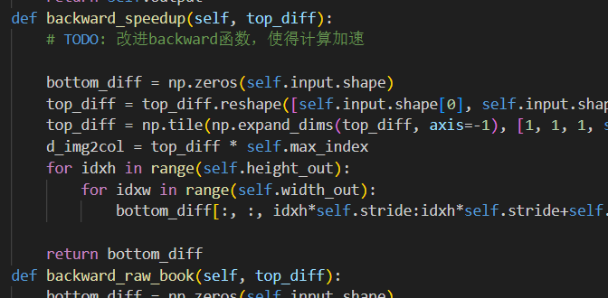
最大池化层加速的前向传播和反向传播计算。根据下述公式(，可以进行最大池化层反向传播的计算。在反向传播时，仅将后一层损失中对应该池化窗口的值传递给池化窗口内最大值所在位置，将其他位置的值置为0。在反向传播时需先计算最大值所在位置，F代表获取最大值所在位置的函数，返回最大值在池化窗口中的坐标向量。可使用 argmax 函数和 unravel_index 函数实现。并利用最大值所在位置可以计算得到最大池化层的损失。

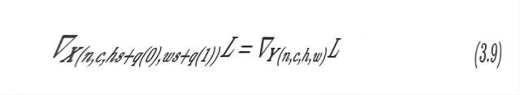
1.3.3内容损失
部分代码：
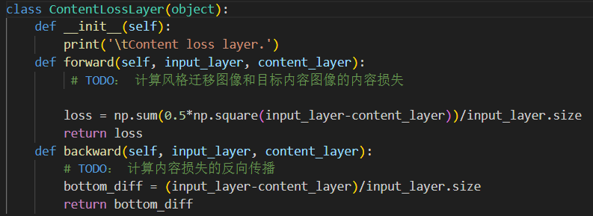
运用公式如下：
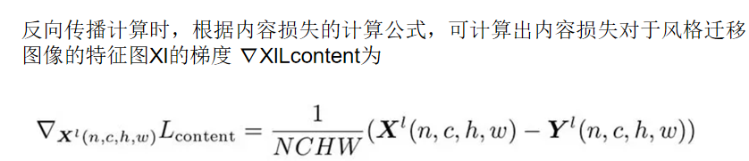
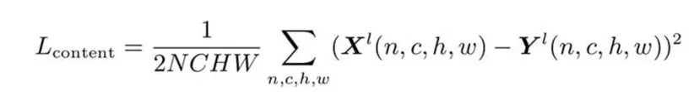
其中n ∈ [0, N)、c∈ [0, C)、h ∈ [0, H)、w∈ [0, W)均为整数，用于表示特征图上的位置，XI(n,c,h, w)和YI(n,c,h,w，)分别表示风格迁移图像和目标内容图像的第|层特征图上第n个样本、第c通道、第h行、第w列的特征值。内容损失为特征图上每个位置的平均欧式距离，因此需要求和后除以特征图中特征值的数量。
1.3.4风格损失函数
部分代码如下：
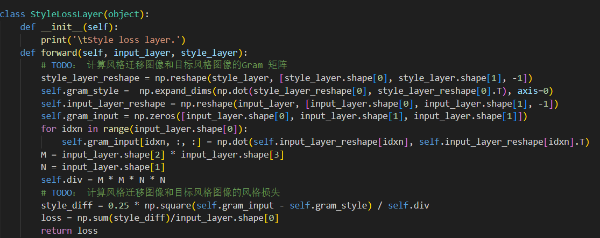
风格损失层用于计算风格迁移图像的第l层特征图与目标风格图像的第l层特征图的风格损失。假设风格迁移图像的第l层特征图为Xl，其形状为[N, C, H, W]，其中N、C、H、W分别代表输入特征图的样本个数（在本实验中N = 1）、通道数、高度和宽度。假设目标风格图像的第l层特征图为Yl，形状同样为[N, C, H, W]。在前向传播的计算过程中，首先利用 Gram 矩计算风格迁移图像和目标风格图像的风格特征 G 和 A，用第i和j通道的特征图的内积表示，计算公式：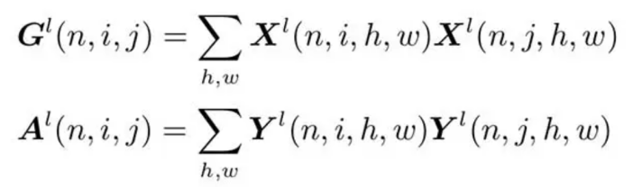
其中n ∈ [0, N)、i, j ∈ [0, C)表示特征图的通道号，h ∈ [0, H)和w ∈ [0, W)表示特征图的行号和列号，风格特征Gl和Al的形状均为[N, C, C]。第l层的风格损失。
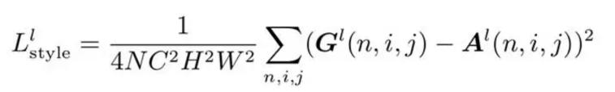
风格损失函数为各层风格损失之和，即
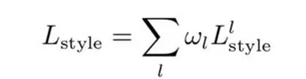
其中，ωl是计算风格损失时第l层损失的权重。计算反向传播时，根据风格损失的计算公式和上述公式，可得第l层风格损失对风格迁移图像特征图Xl的梯度：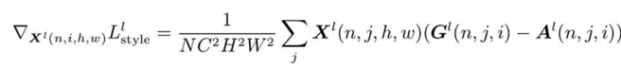
1.3.5adam优化器
部分代码如下：
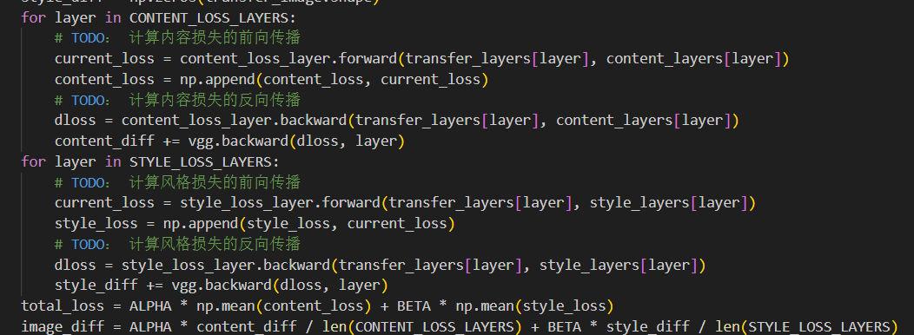
训练神经网络时，一般使用批量随机梯度下降算法对网络参数进行更新。批量随机梯度下降算法对网络的所有参数使用相同的学习率，且在无人工更改的情况下会保持学习率固定不变。而在非实时风格迁移中，使用 Adam 算法对风格迁移图像进行更新。相对于批量随机梯度下降算法，Adam 算法利用梯度的一阶矩估计和二阶矩估计动态调整每个参数的学习率，因此收敛速度更快，训练过程也更加平稳。给定待更新的风格迁移图像和梯度 ∇L，以及当前迭代次数t，设定 Adam 优化器的超参数（β1 = 0.9、β2 = 0.999、𝝴= 10^-8，以及初始学习率η），则风格迁移图像的更新公式为
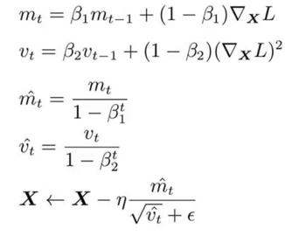
1.4 心得体会
通过这次实验，我对非实时风格迁移有了认识，通过老师推荐的视频学习以及查找资料，我了解了非实时风格迁移的大致方法，包括确定超参数，建立VGG19的网络结构并加载官方模型参数，实例化非实时风格迁移中的内容损失计算、风格损失计算和Adam优化器，读取给定的内容图像和风格图像进行预处理，计算相应的特征图作为计算内容损失函数和风格损失函数的标记，利用内容图像初始化生成图像。其每次迭代时先用当前的生成图像进行前向传播，再分别计算内容损失和风格损失，然后分别进行反向传播获取内容损失和风格损失对风格迁移图像的梯度，之后利用权重系数计算相应层对风格迁移图像的梯度和，并利用Adam优化器根据该梯度和风格迁移图像进行更新。同时，这次做实验过程中我也了解到了更多的公式，并学习将数学公式与代码相对应并补全空缺，让我对非实时风格有了更直观的理解。

